

**课程报告**

|  |  |
| --- | --- |
| **课 程** | 创新综合实践 |
| **主 题** | 校园社交APP介绍说明 |
| **小 组** | 1-4 |
| **成员姓名** | 曹易农 杨宏杰 张启凡 |
| **完成日期** | 2021年6月 |

目录

一、 软件简介 1

二、 功能框架 1

1.注册登录模块 1

2.消息模块 1

3.通讯录模块 1

4.星球模块 1

5.发现模块 1

6.个人模块 1

模块框架图如下： 1

三、 主要功能模块介绍与操作说明 1

1.启动 1

2.注册 1

3.登录 1

4.功能框架 1

5.消息 1

6.通讯录 1

7.星球 1

8.发现 1

9.我 1

# 软件简介

概述：“Smile”是一个基于网易云信SDK面向大学生的交友聊天APP，为用户提供消息收发、好友趣味推荐、交友广场等功能服务。

开发工具及环境：Android Studio、Android 10、Android X、bmob云数据库。

详细：基于网易云信即时聊天通讯SDK、音视频通话SDK开发基本的登录注册、用户信息、单聊群聊功能，其中还较多使用开源的依赖例如：emoji 表情、recyclerview滚动选择器、videoview视频控件、条形码、二维码生成器等。

在实现了基础聊天功能的基础上，我们为了增加APP的社交属性、设计了“星球”“交友广场”模块、结合bomb云数据库以及我们的用户系统来实现。

GItHub：https://github.com/cyn4676086/socialapp

# 功能框架

## 1.注册登录模块

用户登录、注册。

## 2.消息模块

用户聊天消息页，用户可发送接收单聊、群聊消息、包括文字消息、表情/自定义表情、图片消息、视频消息、一对一视频或语音聊天功能，还支持群聊中的通知提醒、群公告等必要消息。

## 3.通讯录模块

用户通讯录功能页，用户可查看好友列表、群组列表，以及添加好友、添加群聊和管理验证消息功能。

## 4.星球模块

以个性化的界面，为用户随机推荐个好友；根据用户的喜好以四种算法匹配好友。

## 5.发现模块

可以随时随地发布你的最近动态的交友广场，包括文字、视频、音频动态。

## 6.个人模块

提供个人资料的修改查看、软件功能的设置。

## 模块框架图如下：

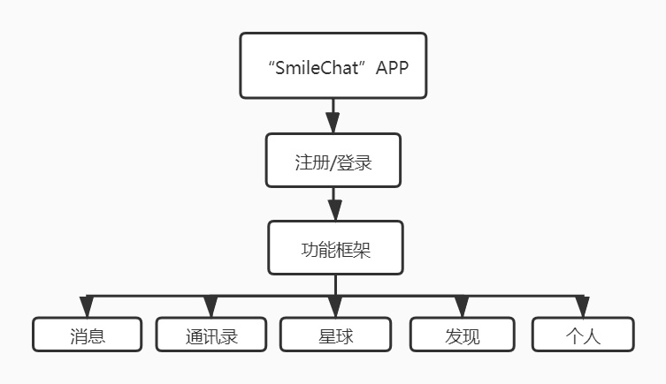

# 主要功能模块介绍与操作说明

## 1.启动

用户第一次安装APP，启动软件后，会出现欢迎界面，界面为全屏显示，伴随背景音乐播放用户可滑动三页动画来了解APP的设计思想。点击“开启SmileChat”进入登录或注册选项界面；用户点击“登录”或“注册”即可进入下一级功能。

若用户已登录过账号，在账号状态不变的情况下会自动登录，经过logo引导页再自动进入主界面。

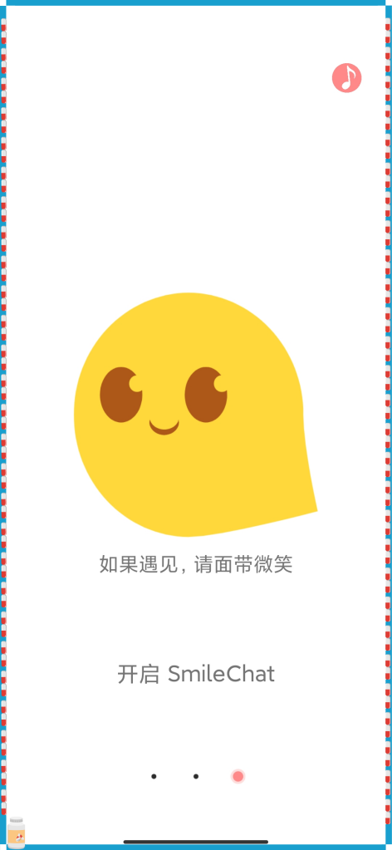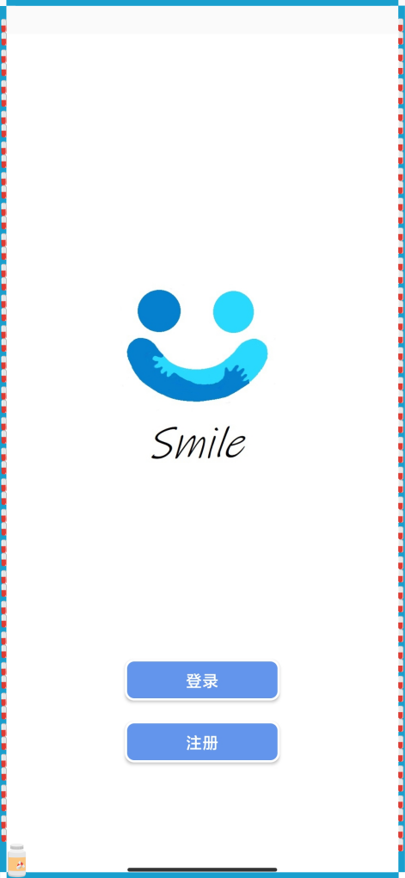

## 2.注册

点击“注册”进入注册界面，输入用户ID、昵称、密码即可完成注册。

注意：

1. 用户ID必须为字母+数字组合；
2. 两次密码需要一致。

注册界面如下图：

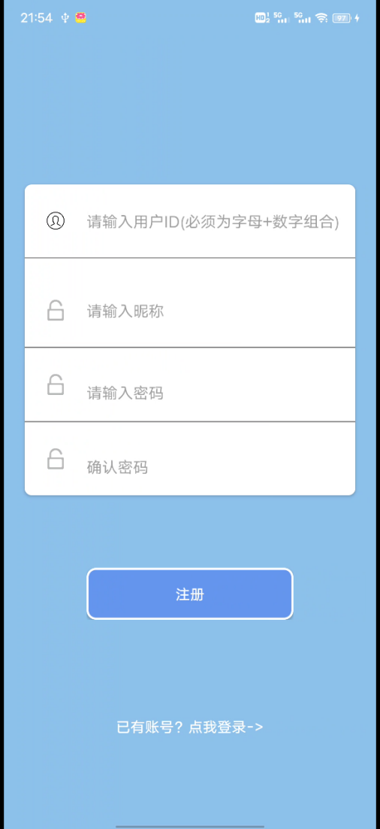

## 3.登录

在欢迎界面，选择“登录”后即可进入登录界面。输入已注册的ID+密码点击登录即可登录。

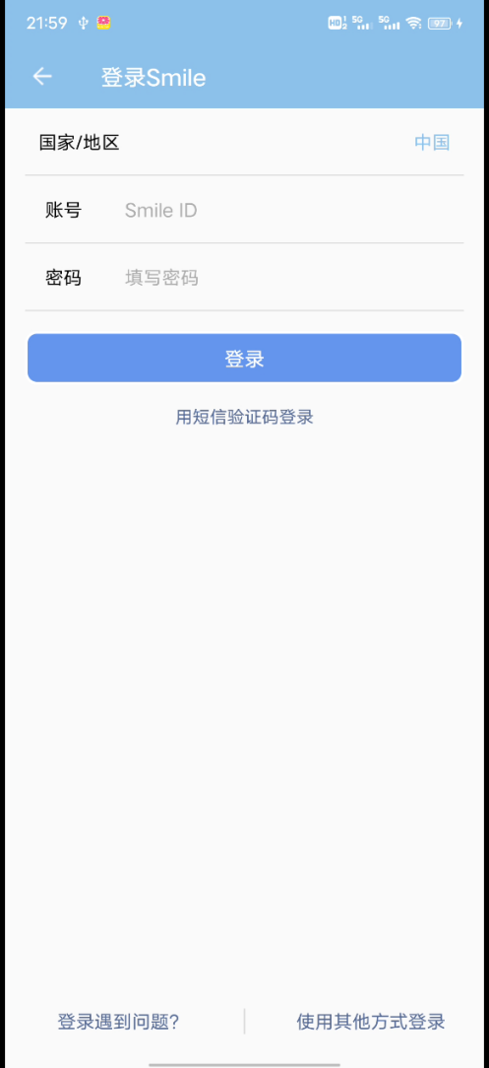

## 4.功能框架

用户成功登录后，就进入APP功能框架界面了。主要包括：消息、通讯录、星球、发现、我、以及添加好友和综合功能选项。

(1).综合选项：在上面说到的五大模块中任一界面，右上角都会有一个放大镜图标和一个＋号图标。

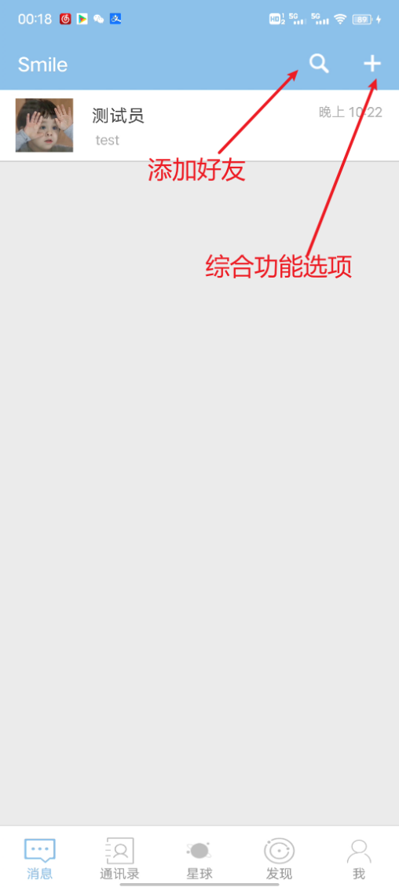

(a).点击右上角“+”号，会进入功能综合选项，用户可以选择发起群聊、添加朋友、扫一扫、帮助与反馈等功能。

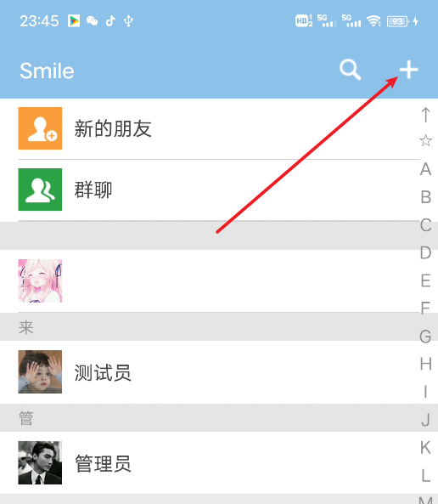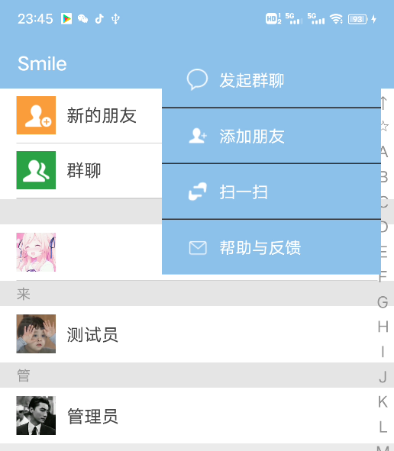

(b).发起群聊和添加好友在后面会给出描述，此处不再展开。

(c).扫一扫：用户可通过扫一扫用摄像头扫描实时画面或者从相册选择一张图片进行扫描进行好友添加、群聊添加等操作。

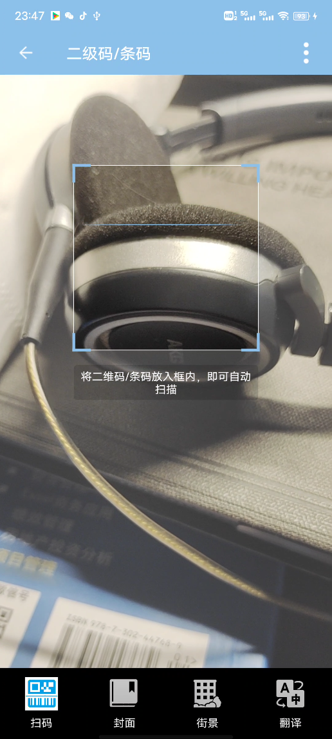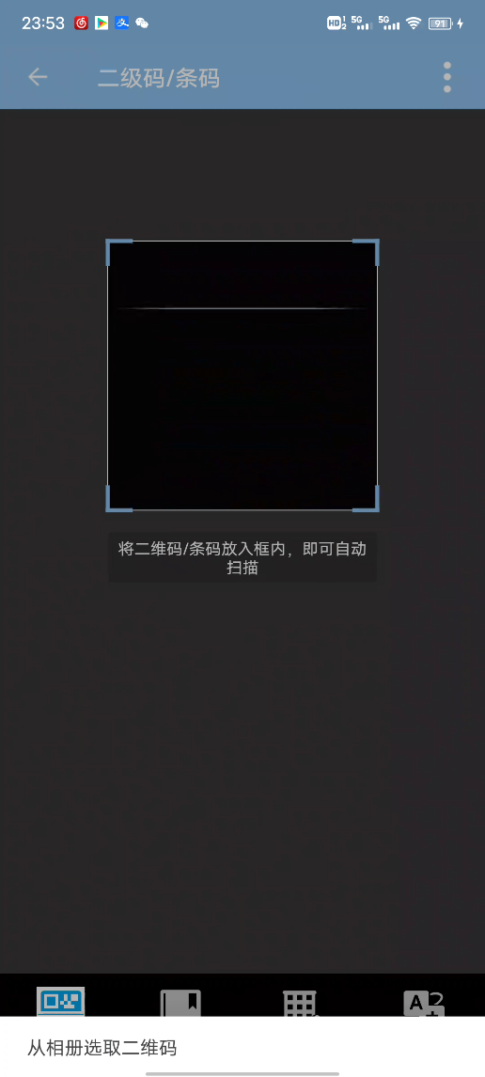

## 5.消息

登录成功后，默认进入消息界面，用户可在此查看到历史聊天消息，包括群聊和个人聊天。

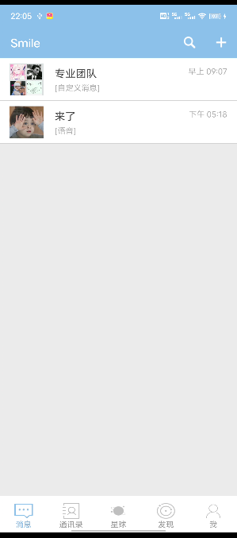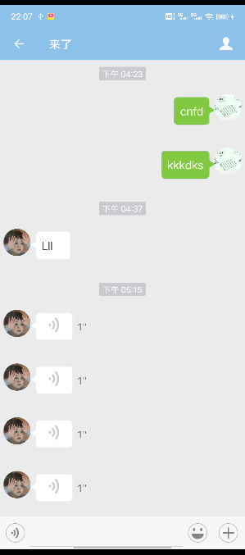

1.个人聊天

(1).点击相应的聊天对话，即可进入聊天页面。在聊天界面，用户可以发送语音、表情、文字。

(2).点击右下角“+”号，还可以发送图片、视频、分享位置、发起视频聊天、发送名片等。

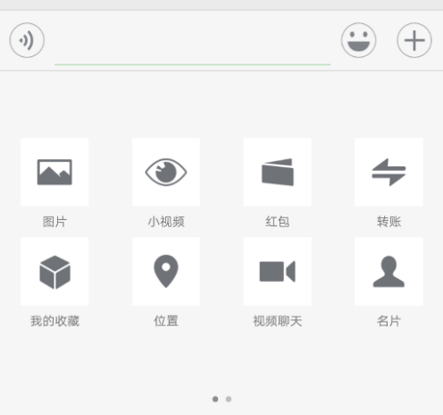

(3).在私聊界面，点击右上角人物图标，会进入好友详细信息界面，可以查看好友的昵称、ID、性别、生日、地区、个性签名等。

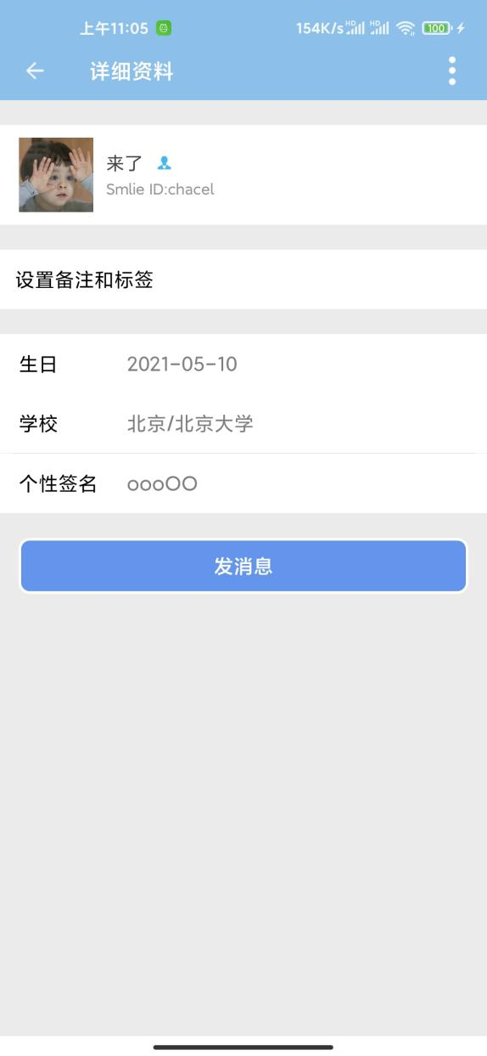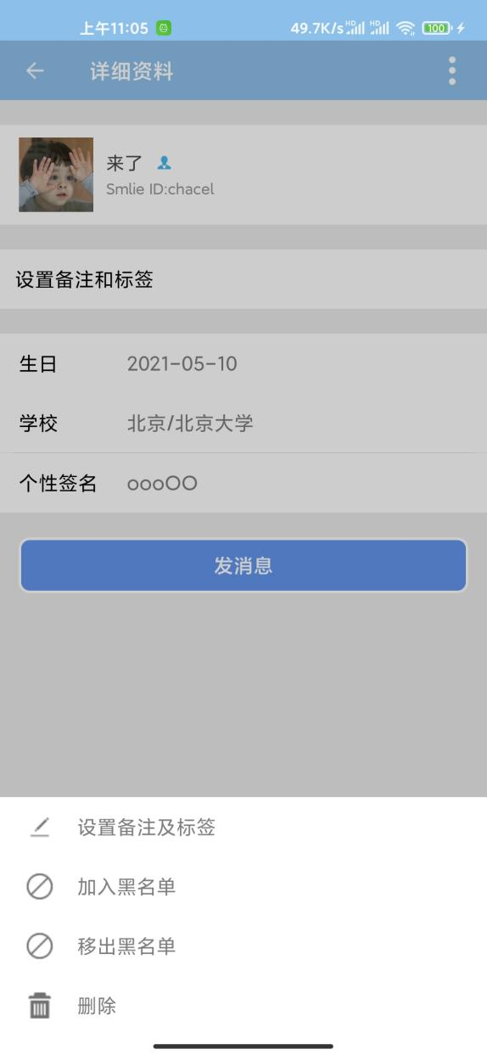

(4)在好友详情页面，点击右上角三个点图标，还可对好友进行备注设置、移入或移除黑名单、删除操作。

(5).在设置备注界面，可以对好友做一下个性化备注

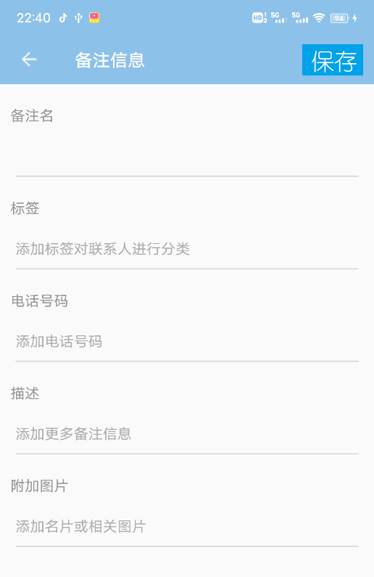

2.群聊

(1).在消息列表点击群聊，即可进入群聊界面，用户可发送的内容与个人聊天界面一致，包括：文字、语音、表情、图片、视频等。

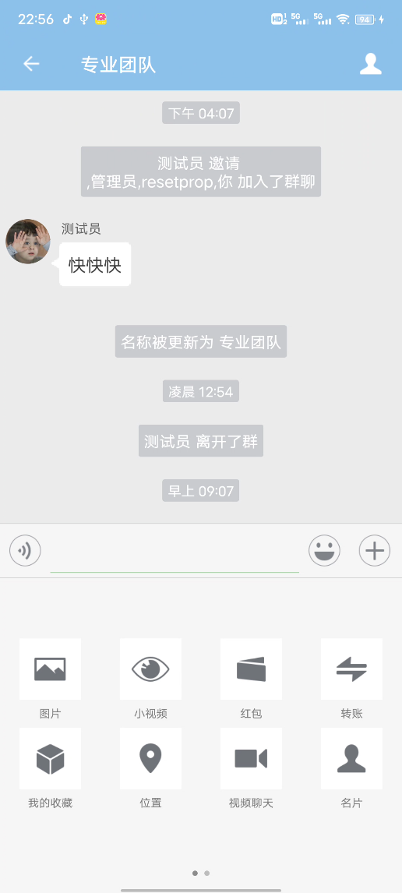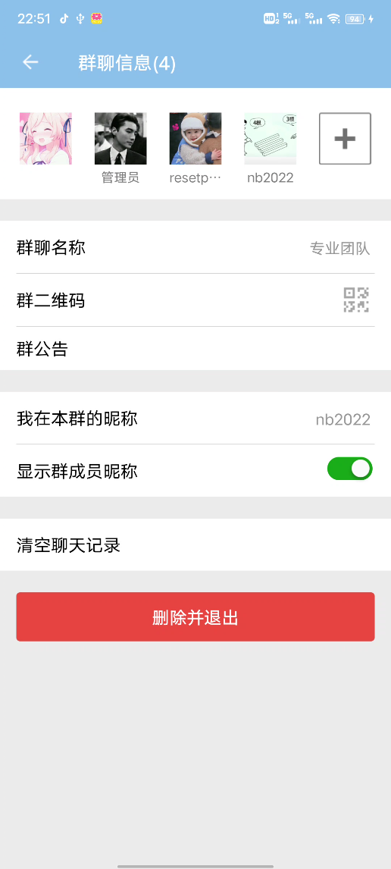

(2).在群聊界面点击右上角人物标志，即可进入群聊详情界面。

(3).在群聊详情界面可以进行如下一些操作：

(a).邀请新成员：点击上排“+”号，跳转到好友列表，对要进行邀请的好友打钩后，点击“确定”即可邀请新成员进入群聊。

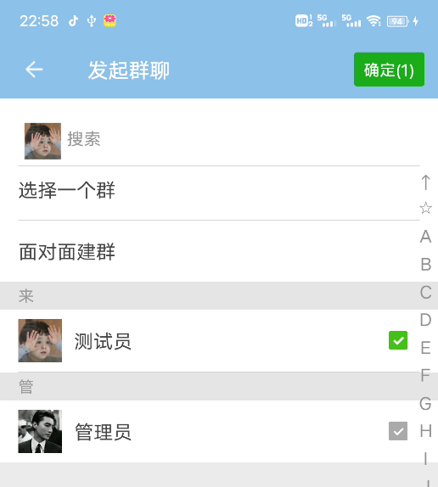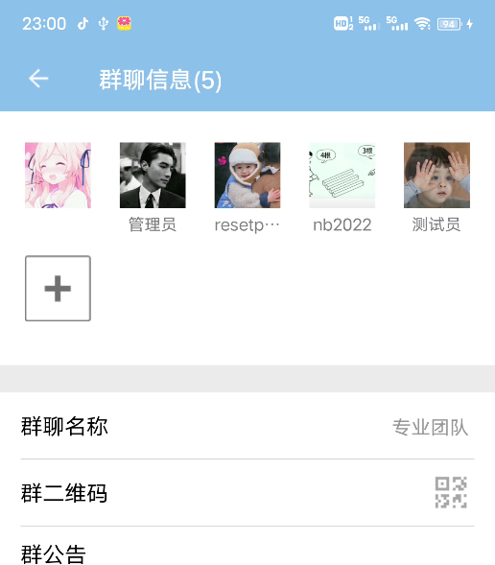

(b).修改群聊名称：点击群聊名称即可对群聊名称进行修改。

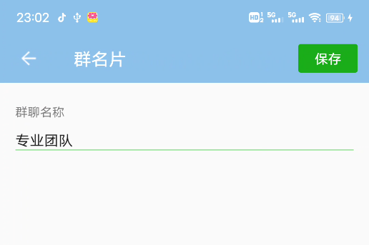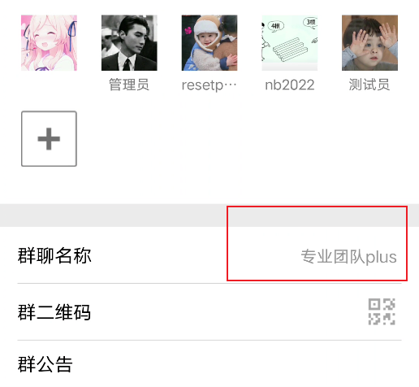

(c).群聊二维码名片：点击“群二维码”，即可得到当前群聊的二维码名片，其他人可以扫描该二维码进入群聊。



(d).发布群公告：群主点击“群公告”，即可发布群公告。

(e).群成员昵称开关：成员可以设置在聊天界面是否显示成员昵称。

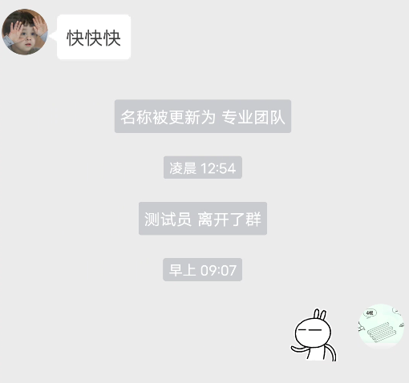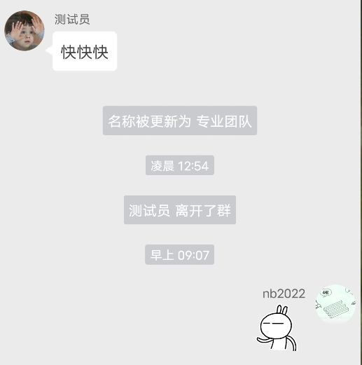

(f).删除并退出群聊：用户点击此选项即可退出群聊

## 6.通讯录

在通讯录界面，可以看到所有好友和群聊，也可以添加新好友和创新群聊。

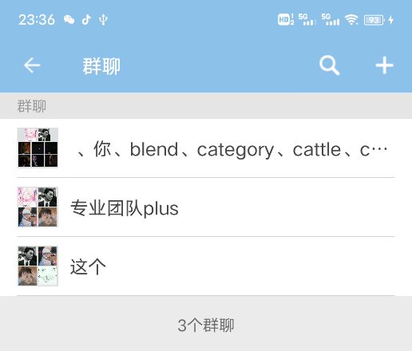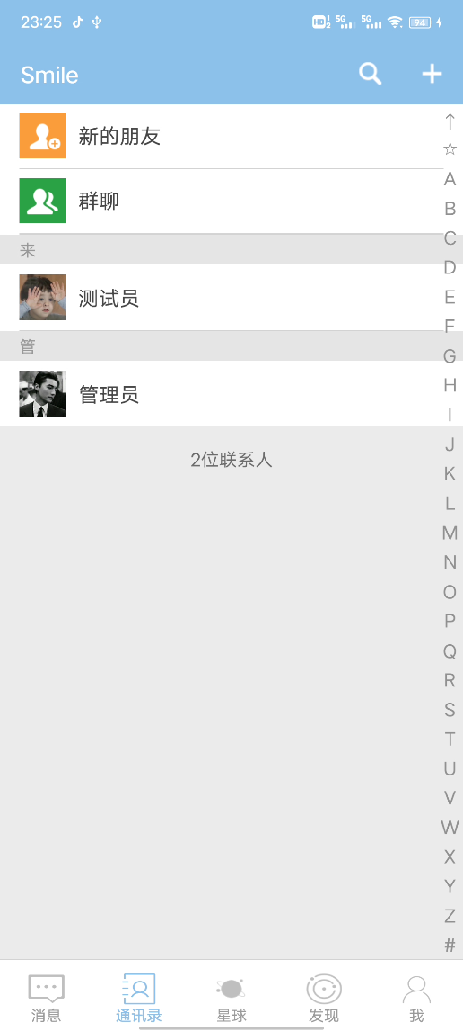

(1).当用户打开此模块时，在右侧边栏会自动出现首字母滚动条，便于用户快速定位好友。点击好友会进入好友详情，与5.1.(3)介绍的一致，就不再赘述。

(2).点击群聊会进入群聊列表，可以看到所有的群聊。

(a).点击相应的群聊，会进入群聊界面，与5.2介绍的一致，不再赘述。

(b).点击右上角“+”号，进入发起群聊界面，选择好友后按“确定”即可发起新的群聊。

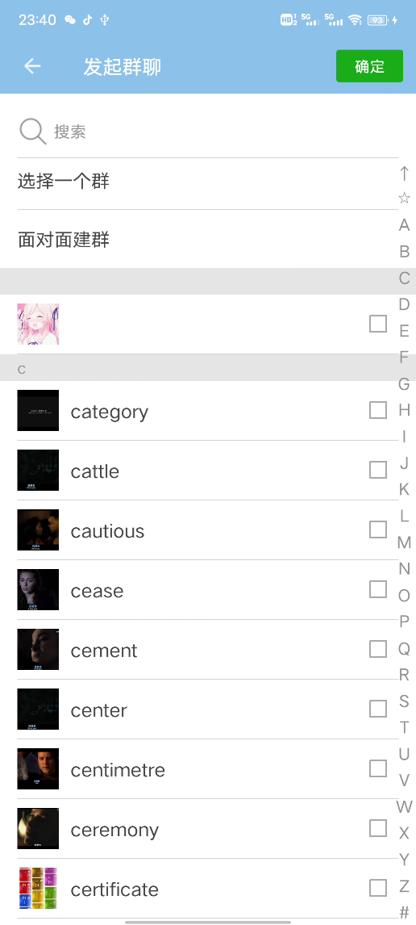

(3).添加好友：点击“新的朋友”，可进入好友验证列表，也可以输入相应的信息添加新好友。

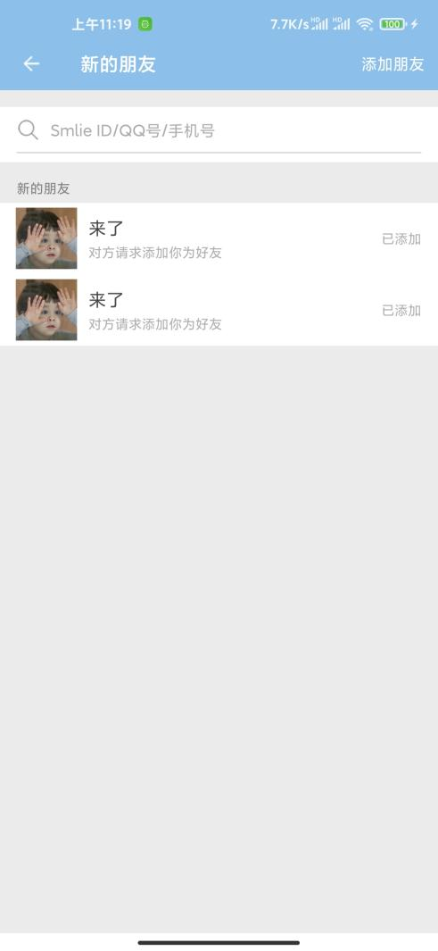

## 7.星球

点击“星球”按钮可进入星球匹配界面。

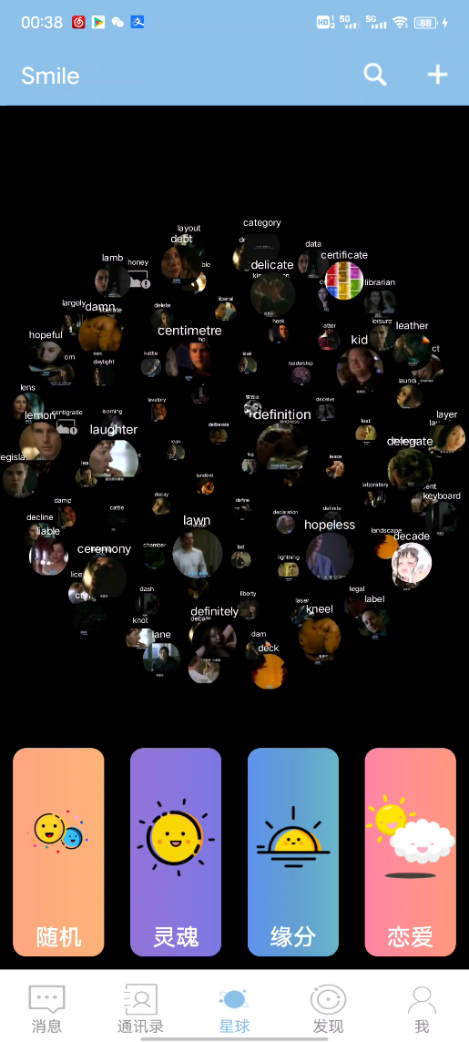

(1).手动随机添加好友：在“星球”界面上方浮动显示着最近的活跃用户，点击任一个头像即可查看该用户详细信息和进行添加好友操作。

(2).系统匹配好友：在悬浮球下方，有四种匹配机制，点击任一个即可等待系统根据不同算法匹配好友。匹配成功，会弹出用户详情界面，可查看对方信息或者添加为好友，或者不操作直接返回上一层。

随机匹配：随机挑选一名用户推荐。

灵魂匹配：根据年龄、星座、兴趣爱好等因素设计算法进行匹配。

缘分匹配：匹配在相近时间段内按下“缘分匹配”按钮的用户。

恋爱匹配：根据性别、年龄、爱好、学校等因素设计算法进行匹配。

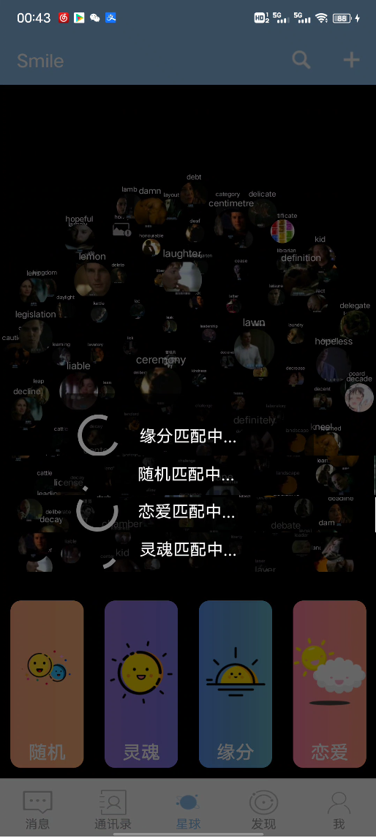

## 发现

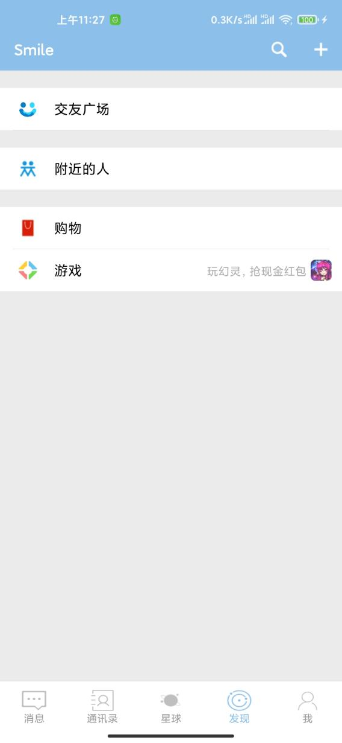

在发现界面，两大模块四种功能，分别是交友模块和广告模块。

(1).交友模块

交友广场：用户可在此结识新朋友，可以查看所有用户发布的一些动态同时可以点击头像查看资料，也可以自己发布新的动态。动态内容可以是文字、照片、音频、视频等。

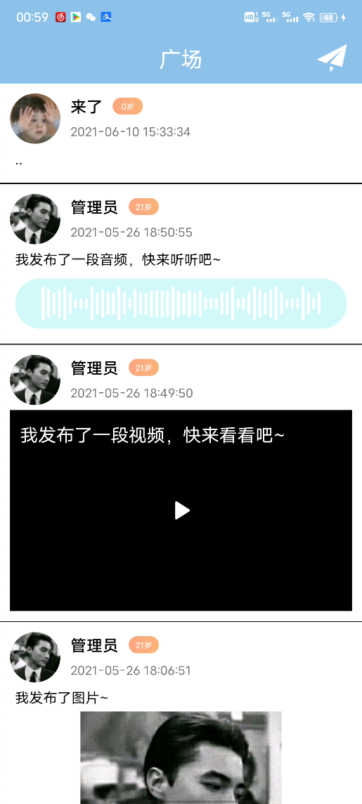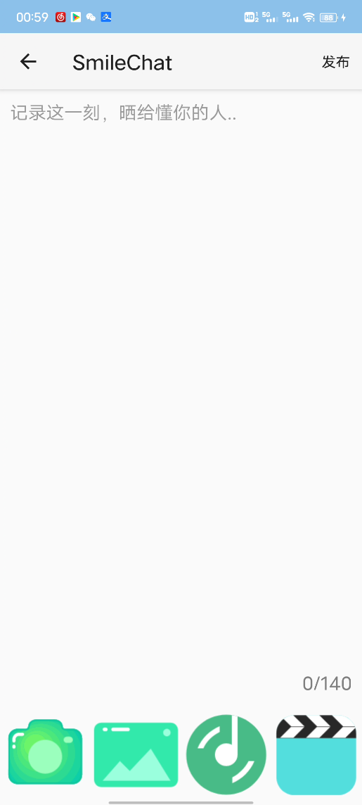

1. .广告模块： 分为购物和游戏，通过广告引流，可以为用户带来便捷的购物和多样的游戏体验，后期也可以通过此功能与其他公司合作，为软件带来营收。

## 9.我

我的模块里，主要包括个人信息和设置功能。

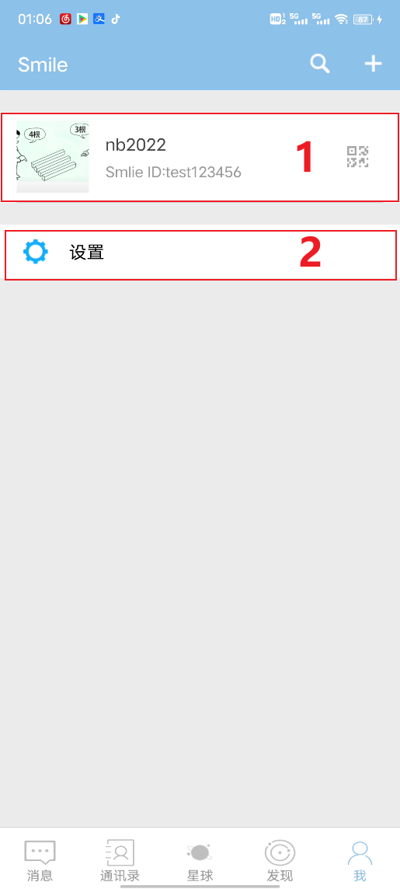

(1).个人信息：点击上图“1”所示区域，进入个人信息页。在此可以对个人的一些信息进行查看和更改。

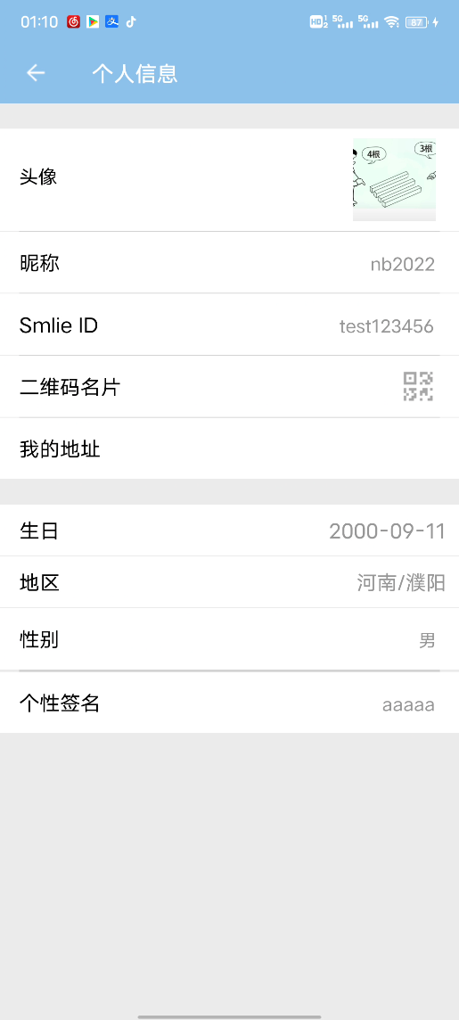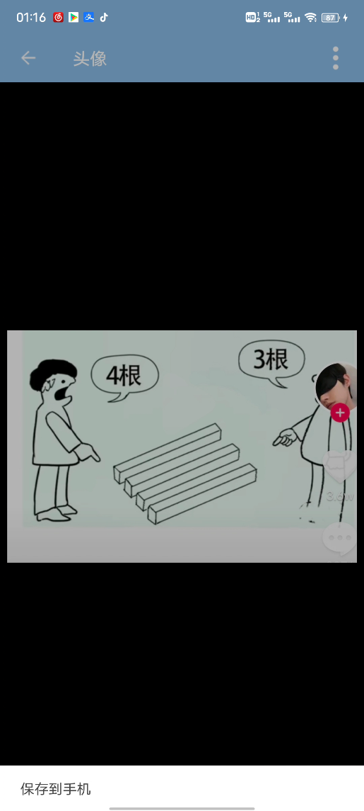

(a).头像：

点击头像的图片可查看大头像和保存头像到本地

点击头像那一栏除头像图片以为的区域，可以更改头像，从相册选一张新的图片作为头像。

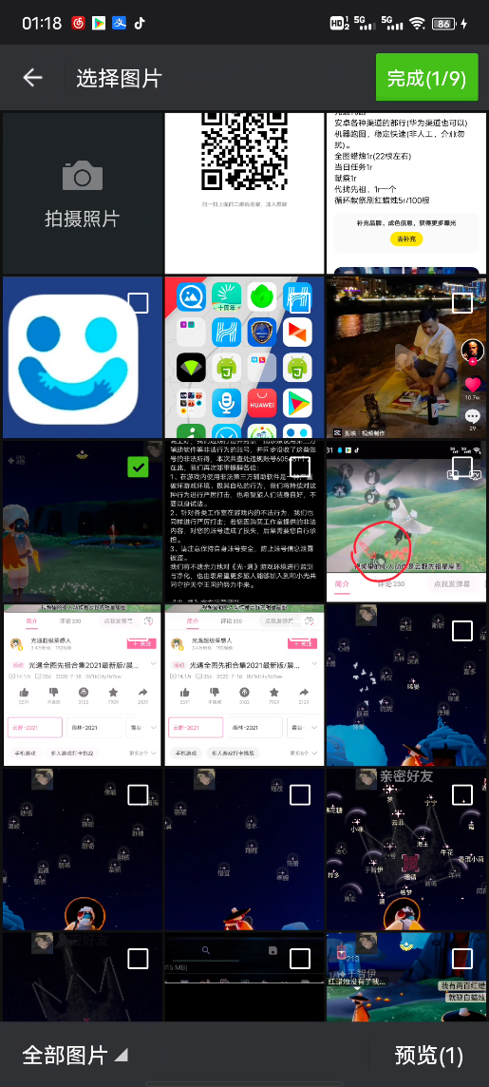

等待上传成功后，头像就更新了。

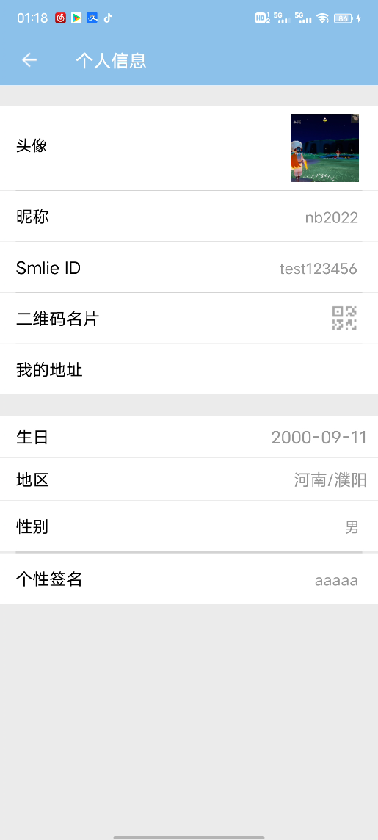

(b)昵称：点击昵称区域，可以对用户昵称进行修改。

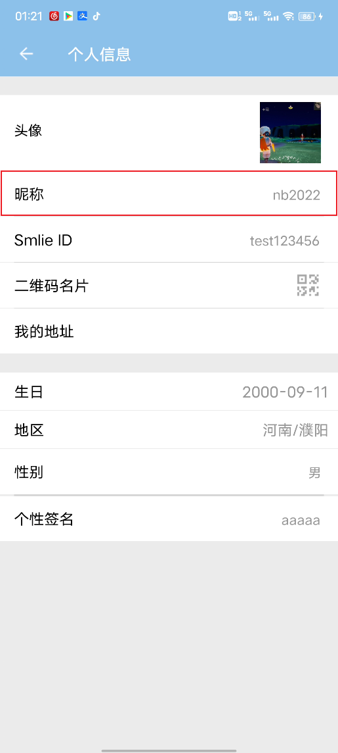 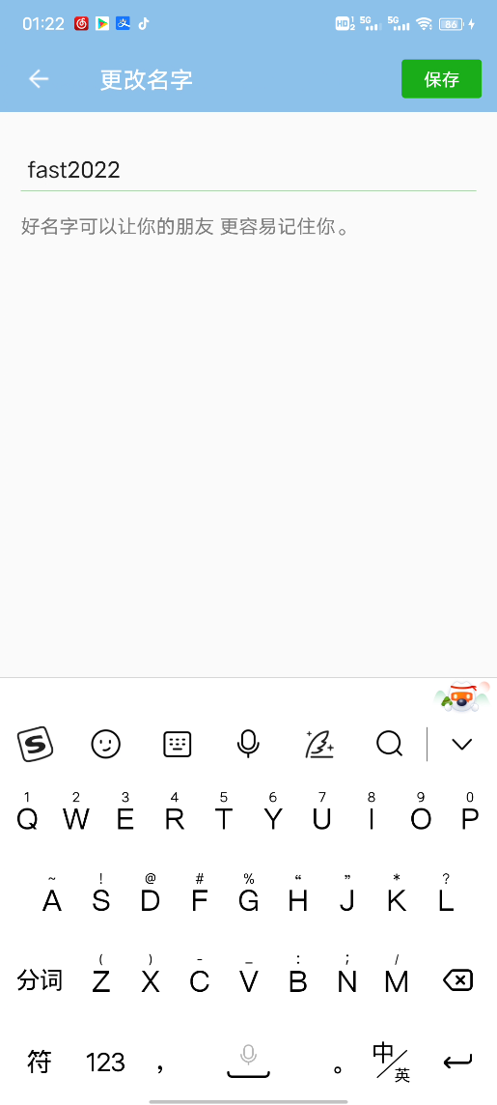 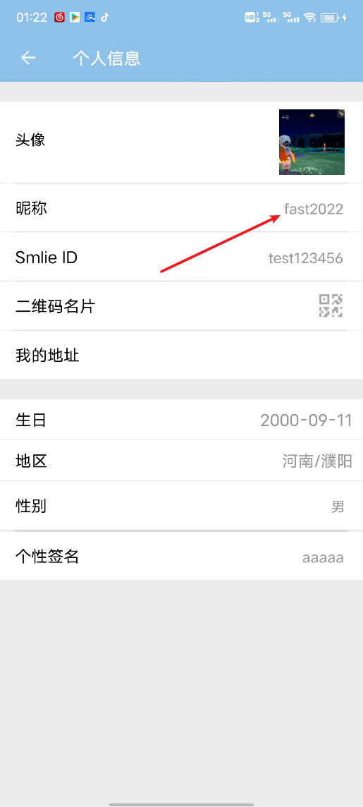

(c).ID:用户ID一旦注册不可手动修改，所以只能查看，点击无反馈。

(d).二维码名片：点击二维码名片区域，即可显示个人二维码，可供他人扫码添加好友。

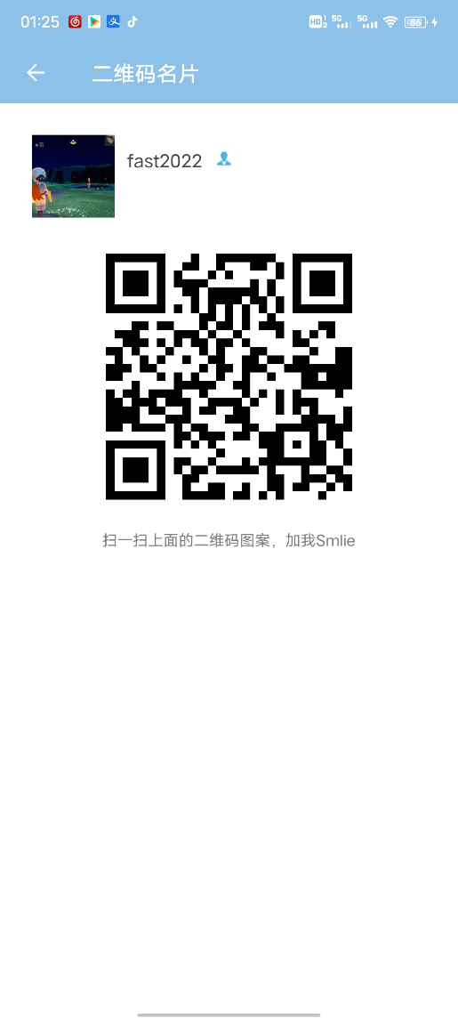

(e).生日、学校、性别：点击相应的区域即可分布对该信息进行修改。

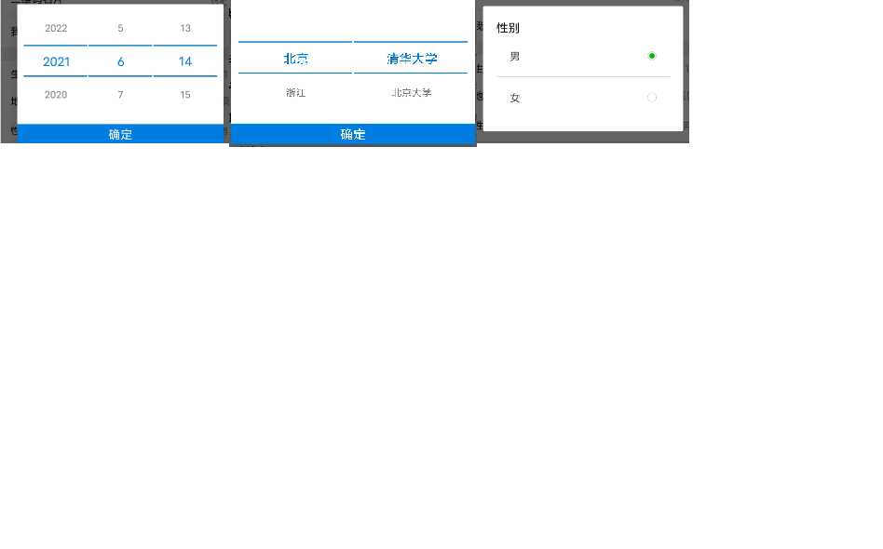

(f)个性签名：用户可以编辑个性化的签名，限定30个字符以内。

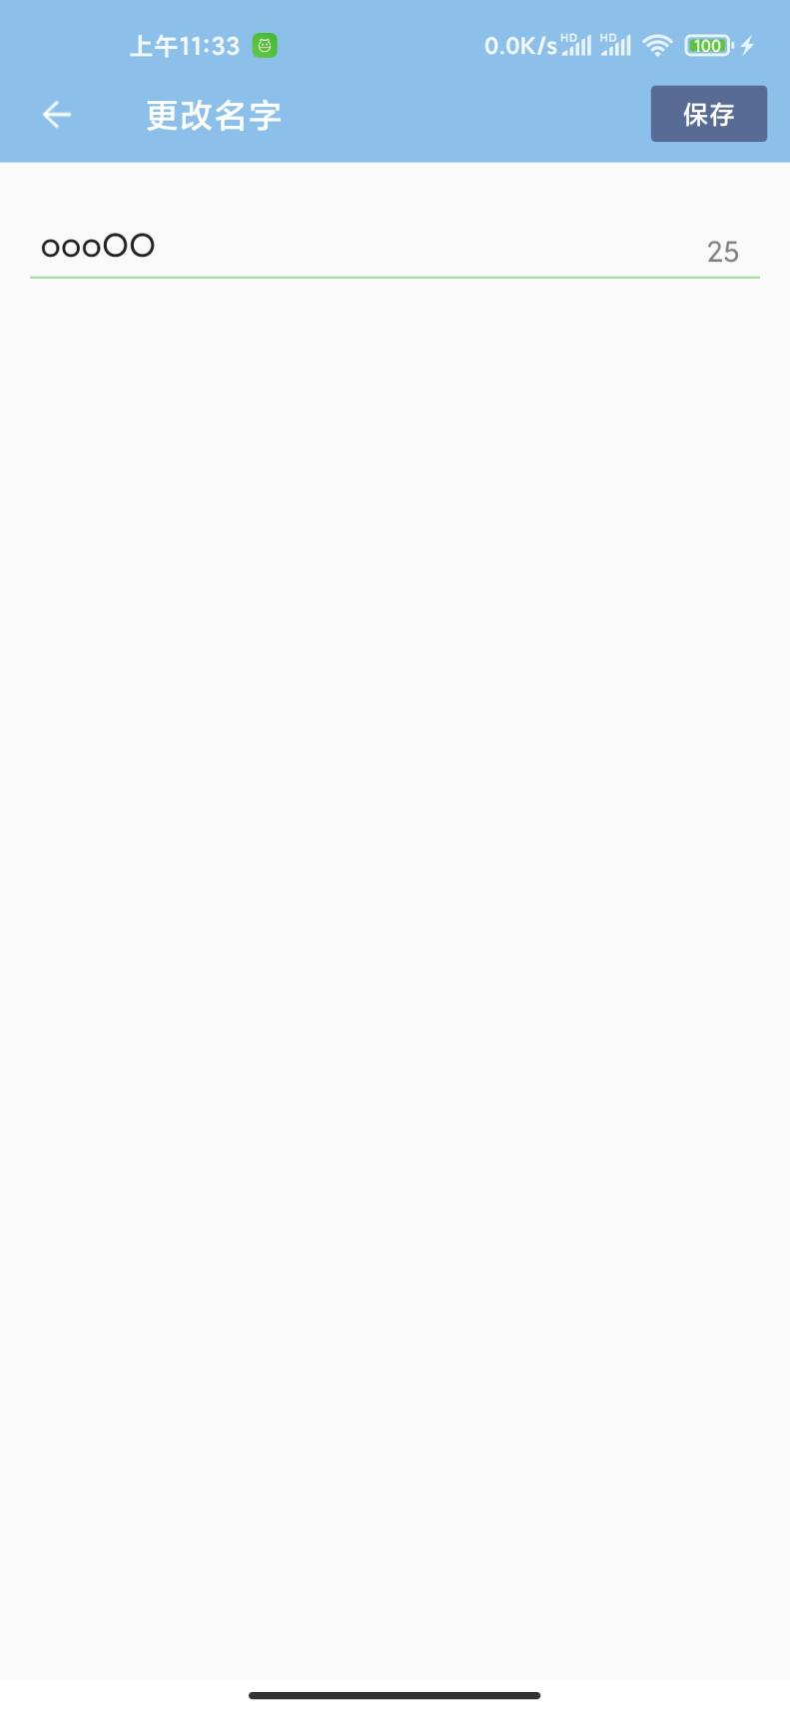

(2)设置：在设置界面，可以对软件功能和账户做设置。

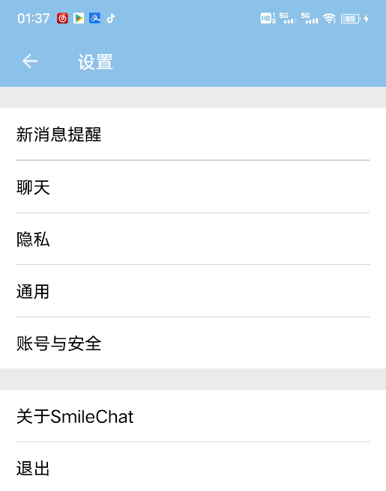

(a).新消息提醒：对新信息来临时进行通知设置，用户可以选择是否接收新消息提醒、通知时是否显示信息内容、接收新消息是否振动等。

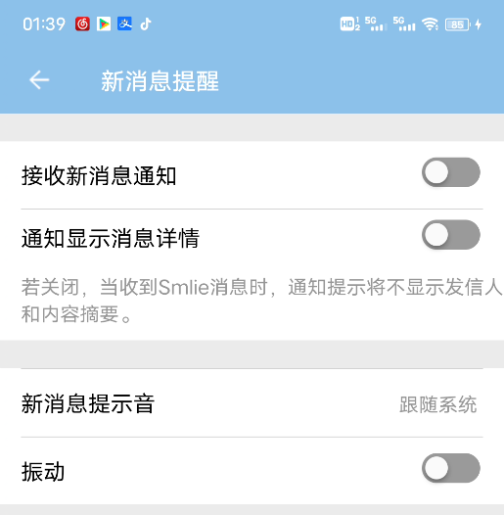

(b).聊天：可以对聊天进行个性化设置，包括：是否使用听筒播放语音、按回车键发送消息以及聊天背景、聊天记录等。

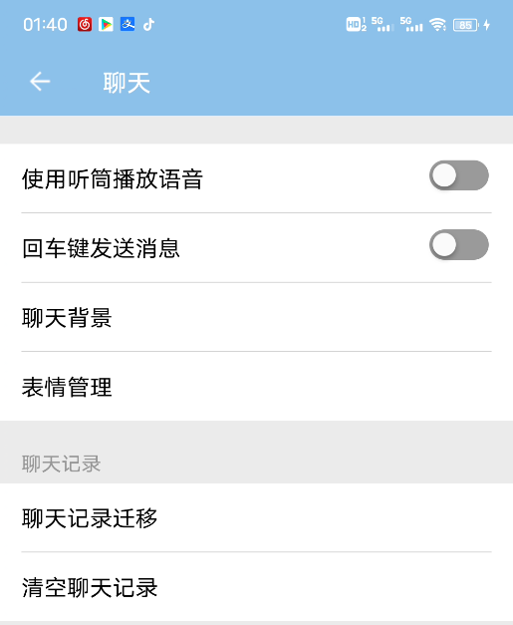

(c).隐私：个人隐私设置，包括被添加好友验证、是否开启通讯录、以及黑名单、动态权限等。

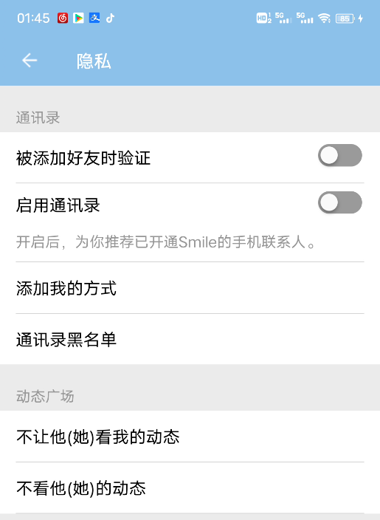

(d).通用：这里是对APP的使用上做具体设置，包括横屏模式、数据流量模式、语言设置、字体设置、缓存清理等。

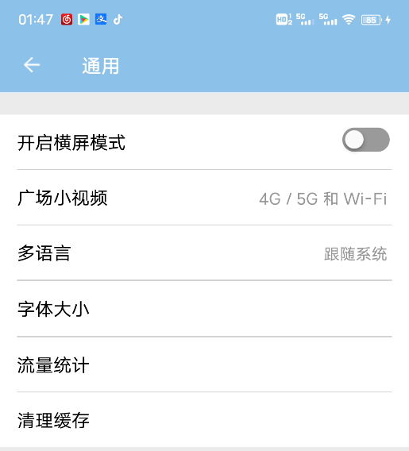

(e).账号与安全：对账号安全方面进行设置，比如修改密码。

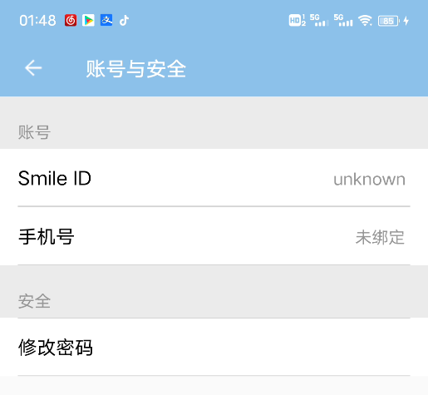 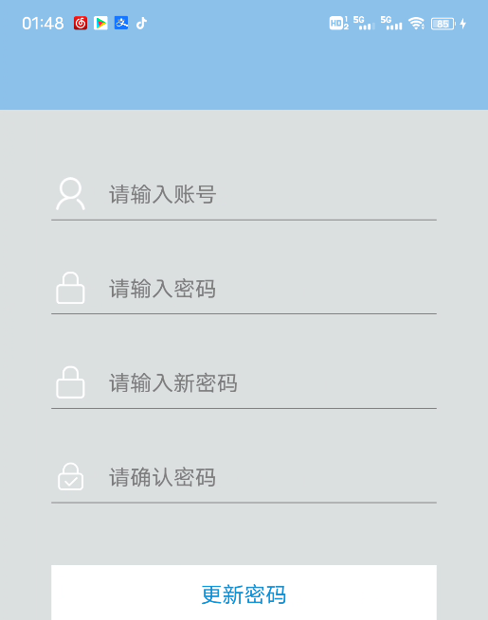

(f).关于SmileChat：APP介绍，包括功能介绍、帮助与反馈、版本更新以及提示信息等。

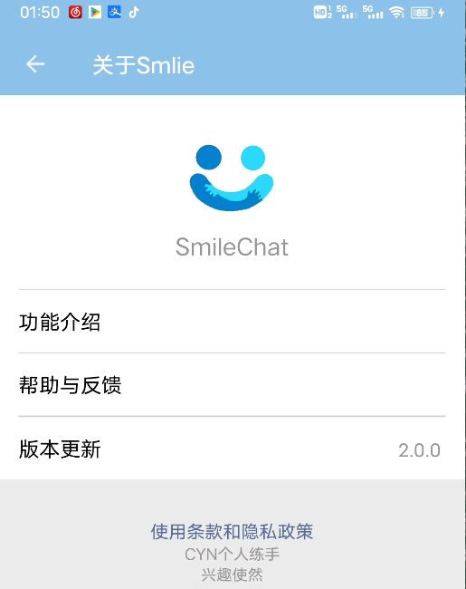

(g).退出：退出当前账号进入引导界面，或者直接关闭APP。

